古代玻璃制品的成分分析与鉴别模型
2022年高教社杯全国大学生数学建模竞赛C题

摘要
本文针对古代玻璃制品的成分分析与鉴别问题，建立了风化分析、亚类划分、类别鉴别和关联分析的数学模型。
针对问题1，采用卡方检验分析表面风化与玻璃类型的关联（χ²=5.45, p=0.020），发现铅钡玻璃风化比例（70.0%）显著高于高钾玻璃（33.3%）。基于分组统计揭示了两类玻璃风化前后化学成分的显著变化规律：铅钡玻璃风化后SiO₂下降（56.7%→28.5%）、PbO上升（20.9%→42.6%）；高钾玻璃风化后K₂O大幅下降（9.3%→0.5%）。利用成对风化-未风化数据建立风化效应比率预测模型，预测了25个风化样品的风化前成分含量。
针对问题2，通过随机森林和PCA确定了K₂O、PbO、BaO为关键区分成分。对高钾玻璃采用K-means聚类划分为5个亚类（轮廓系数0.393），铅钡玻璃划分为3个亚类（轮廓系数0.247），并通过层次聚类和敏感性分析验证了合理性。
针对问题3，建立六模型集成分类框架，所有模型五折交叉验证准确率均达100%。对8个未知样品进行分类：A1、A6、A7为高钾玻璃，其余5件为铅钡玻璃。
针对问题4，计算了两类玻璃的Pearson相关系数矩阵并通过Fisher Z检验比较差异，揭示了两种助熔体系（K₂O-CaO vs PbO-BaO）的本质差异。
关键词：古代玻璃；成分分析；风化预测；K-means聚类；随机森林；相关系数分析

1. 问题重述
丝绸之路是古代中西方文化交流的重要通道，玻璃制品是早期贸易往来的宝贵物证。古代玻璃的主要原料是石英砂（主要成分为SiO₂），为降低熔化温度需添加助熔剂。铅钡玻璃以铅矿石为助熔剂，PbO和BaO含量较高；高钾玻璃以草木灰为助熔剂，K₂O含量较高。古代玻璃在埋藏环境中极易风化，内部元素与环境元素发生交换，导致成分比例变化。现有一批古代玻璃制品的相关数据，已分为高钾玻璃和铅钡玻璃两种类型，需要解决风化分析、亚类划分、类别鉴别和关联分析四个问题。

2. 数据预处理
整合表单1（58件文物基本信息）和表单2（69个采样点化学成分数据），计算成分比例累加和，将85%~105%之间的数据视为有效（67个采样点有效，占97.1%）。缺失值按未检测到处理，填充为0。

3. 问题1：风化分析与成分预测

3.1 风化与玻璃类型的关系
卡方检验结果：χ²=5.452, p=0.020（<0.05），Cramér's V=0.307。表面风化与玻璃类型存在显著关联。铅钡玻璃风化比例（70.0%）明显高于高钾玻璃（33.3%），说明铅钡玻璃更易受埋藏环境风化影响。
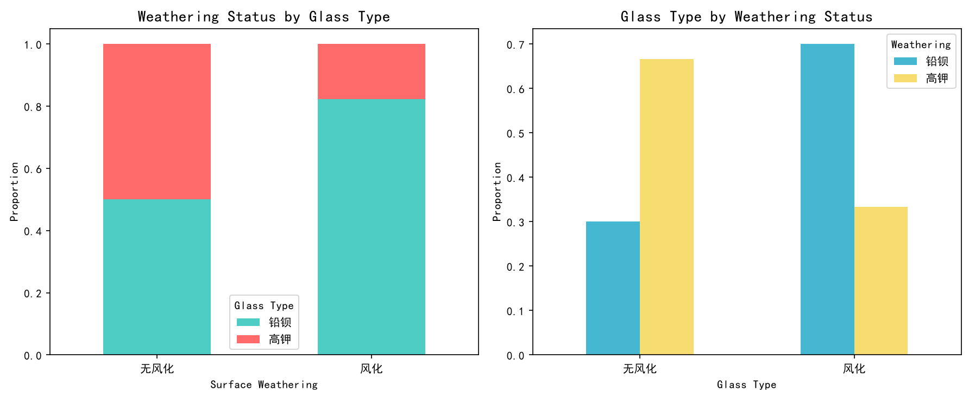
图1 不同玻璃类型的表面风化比例对比
风化与纹饰（p=0.084）和颜色（p=0.539）的关系不显著。
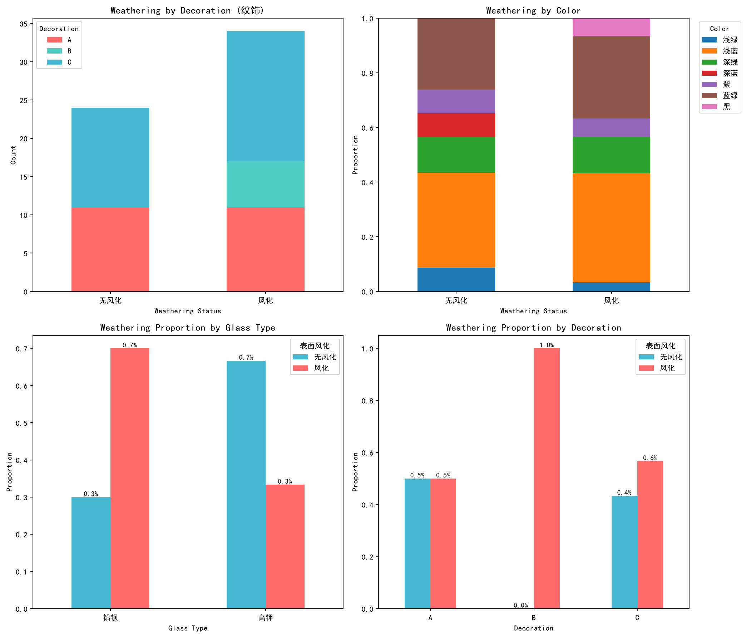
图2 表面风化与玻璃类型、纹饰和颜色的关联关系

3.2 风化前后化学成分统计规律
铅钡玻璃风化后：SiO₂从56.68%降至28.54%（降幅49.6%），PbO从20.89%升至42.59%（升幅103.9%），P₂O₅从0.94%升至4.20%。高钾玻璃风化后：SiO₂从66.22%升至93.96%，K₂O从9.25%降至0.54%（降幅94.2%）。两类玻璃展示出截然不同的风化机制。
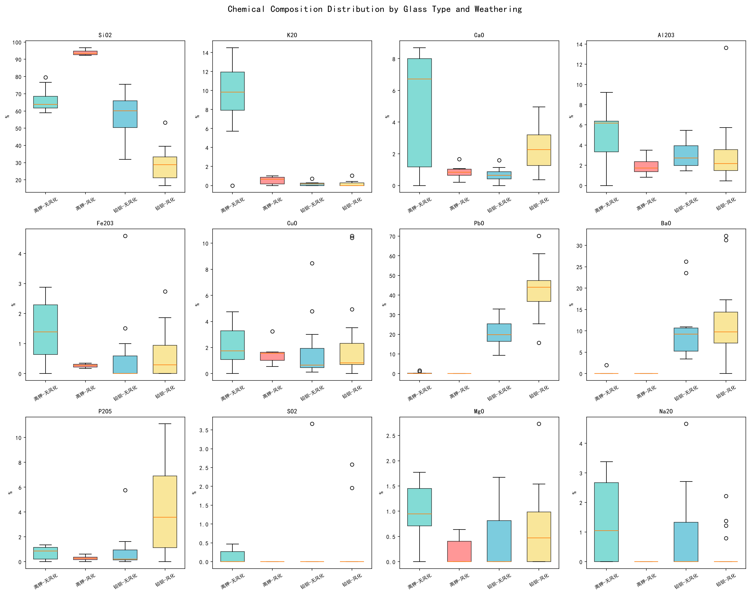
图3 不同类型与风化状态下关键化学成分的分布差异

3.3 风化预测模型
利用49号和50号样品的成对风化-未风化数据建立风化效应比率模型。SiO₂风化效应比率为2.200（风化后含量下降），PbO比率为0.685（风化后相对富集）。将模型应用于25个风化样品，预测了风化前成分含量。
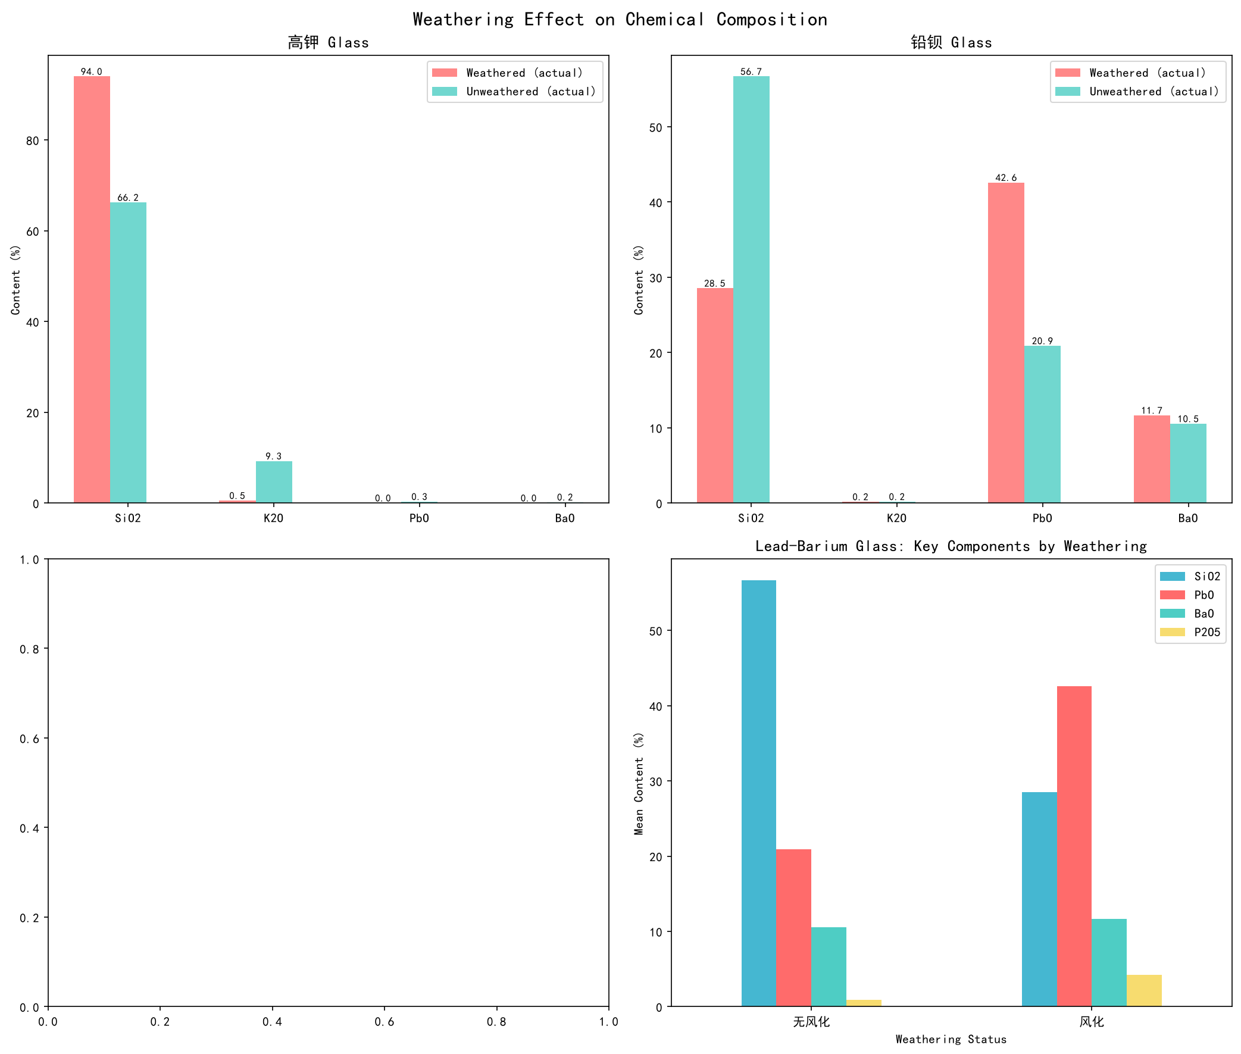
图4 风化样品风化前成分含量预测结果

4. 问题2：亚类划分模型

4.1 分类规律
随机森林特征重要性：PbO(0.324)、K₂O(0.221)、BaO(0.193)累计达73.8%。PCA分析：前两个主成分累计解释方差64.8%，两类玻璃在PC1方向完全分离。分类规则：K₂O>2%且PbO<5%→高钾玻璃；PbO>5%且BaO>2%→铅钡玻璃。
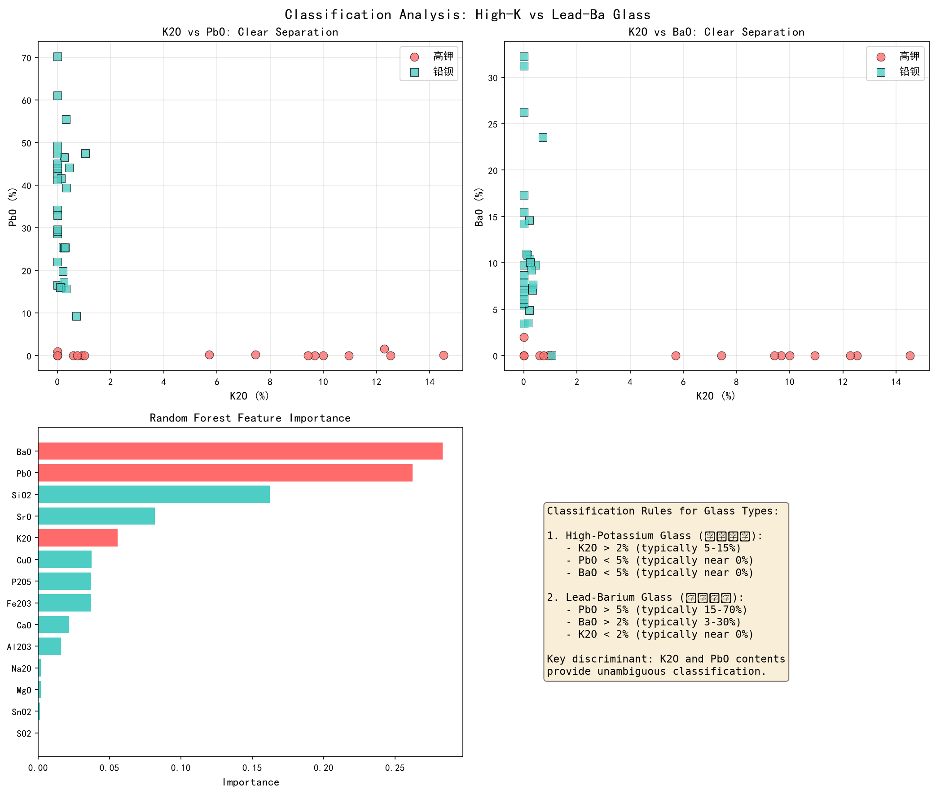
图5 高钾玻璃与铅钡玻璃的关键分类规则
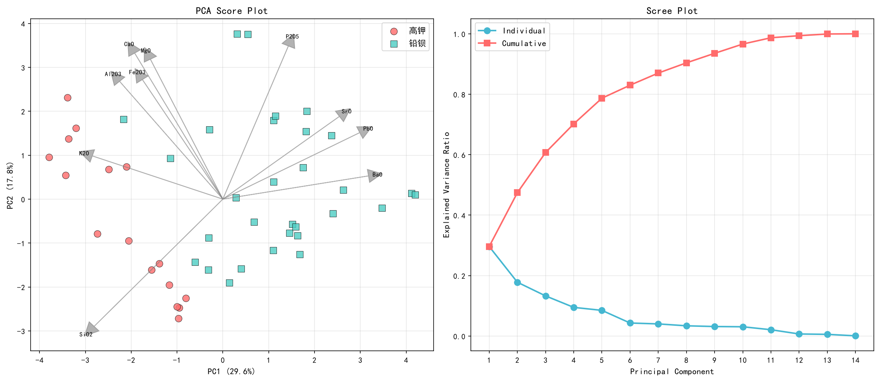
图6 玻璃类型分类的PCA降维结果

4.2 高钾玻璃亚类（K=5）
HK-A(1件)：超高钾型(K₂O=12.53%)；HK-B(4件)：高钾高钙型(K₂O=7.65%)；HK-C(8件)：低钾低钙型(K₂O=2.05%)，数量最多；HK-D(2件)：高钾低铁型(K₂O=13.40%)；HK-E(1件)：无钙特殊型(SnO₂=2.36%)。
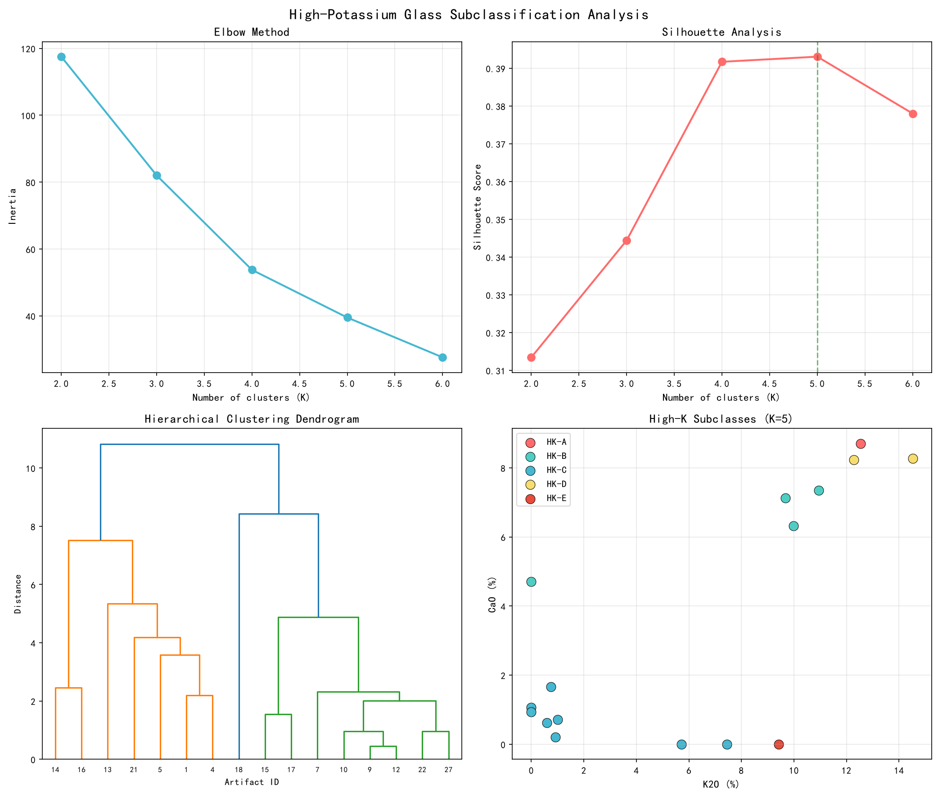
图7 高钾玻璃亚类划分结果

4.3 铅钡玻璃亚类（K=3）
PB-A(5件)：高硅型(SiO₂=53.73%, PbO/BaO=1.32)；PB-B(15件)：高铅型(PbO=44.05%, PbO/BaO=5.48)，数量最多；PB-C(10件)：高磷型(P₂O₅=7.80%)。
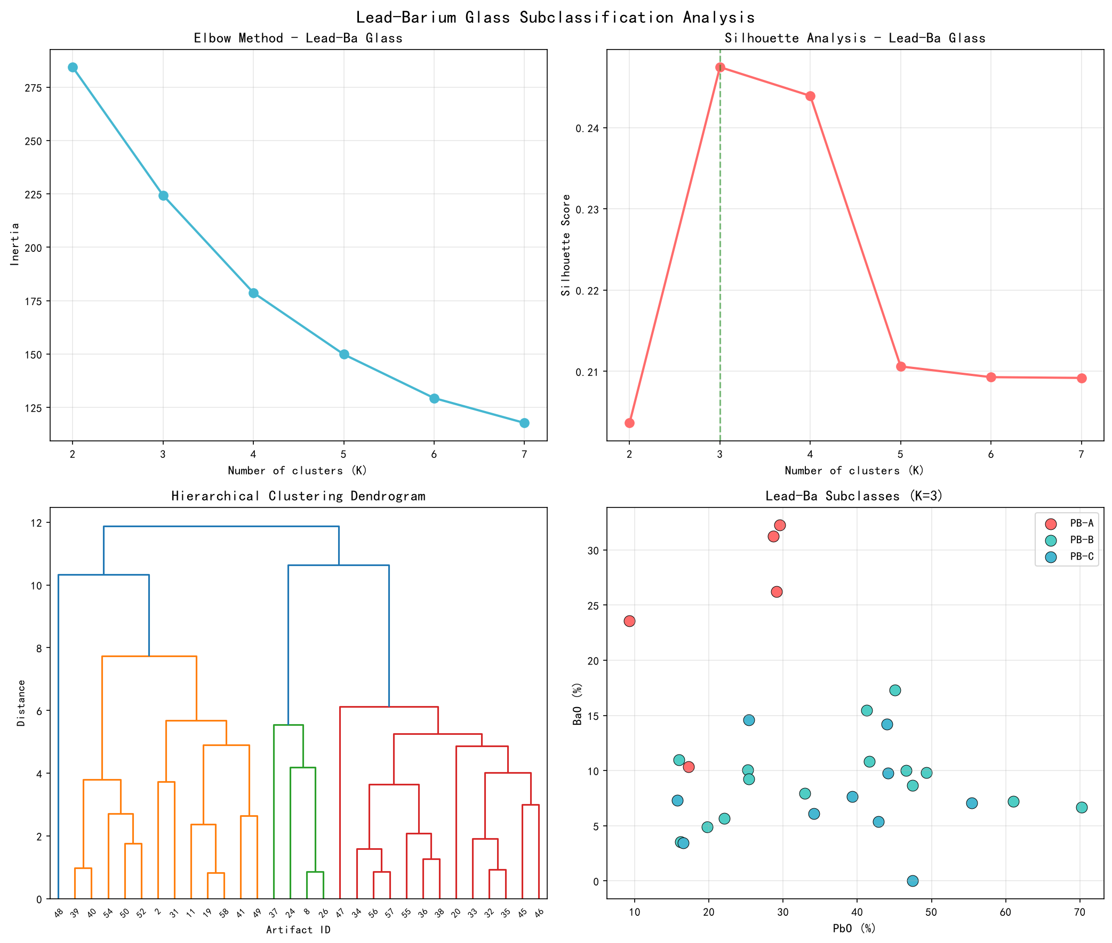
图8 铅钡玻璃亚类划分结果

5. 问题3：未知样品分类
六模型集成分类（KNN、LDA、随机森林、梯度提升、SVM），五折交叉验证和留一交叉验证准确率均达100%。
最终分类结果：
• 高钾玻璃：A1（无风化）、A6（风化）、A7（风化）
• 铅钡玻璃：A2（风化）、A3（无风化）、A4（无风化）、A5（风化）、A8（无风化）
A8存在分歧（LDA判为高钾，5/6模型判为铅钡），但其PbO=21.24%和BaO=11.34%的高含量特征支持铅钡玻璃的判定。
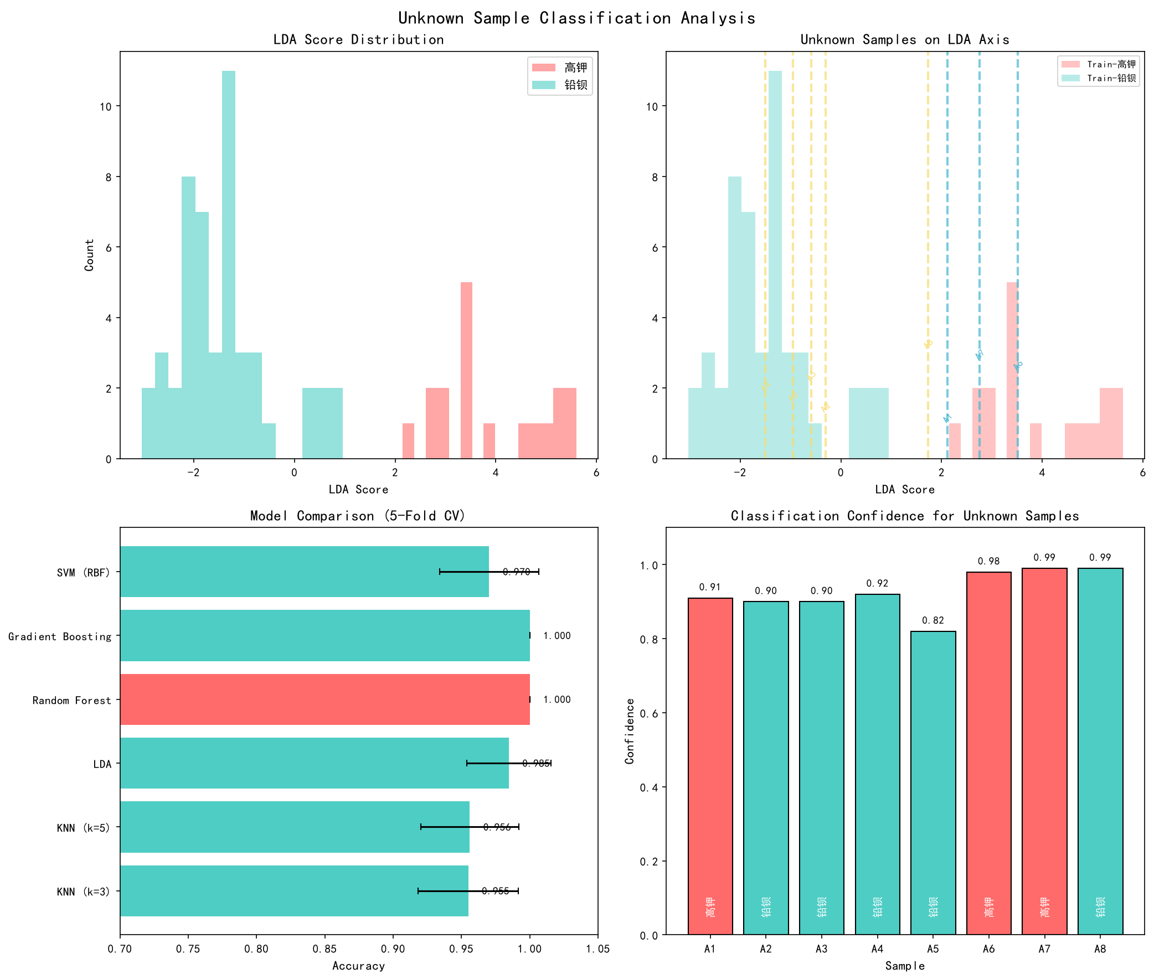
图9 未知样品的多模型分类结果与成分分布

6. 问题4：成分关联分析
高钾玻璃：SiO₂与K₂O(r=-0.82)、CaO(r=-0.76)显著负相关，K₂O与CaO(r=+0.85)显著正相关，反映草木灰助熔体系特征。
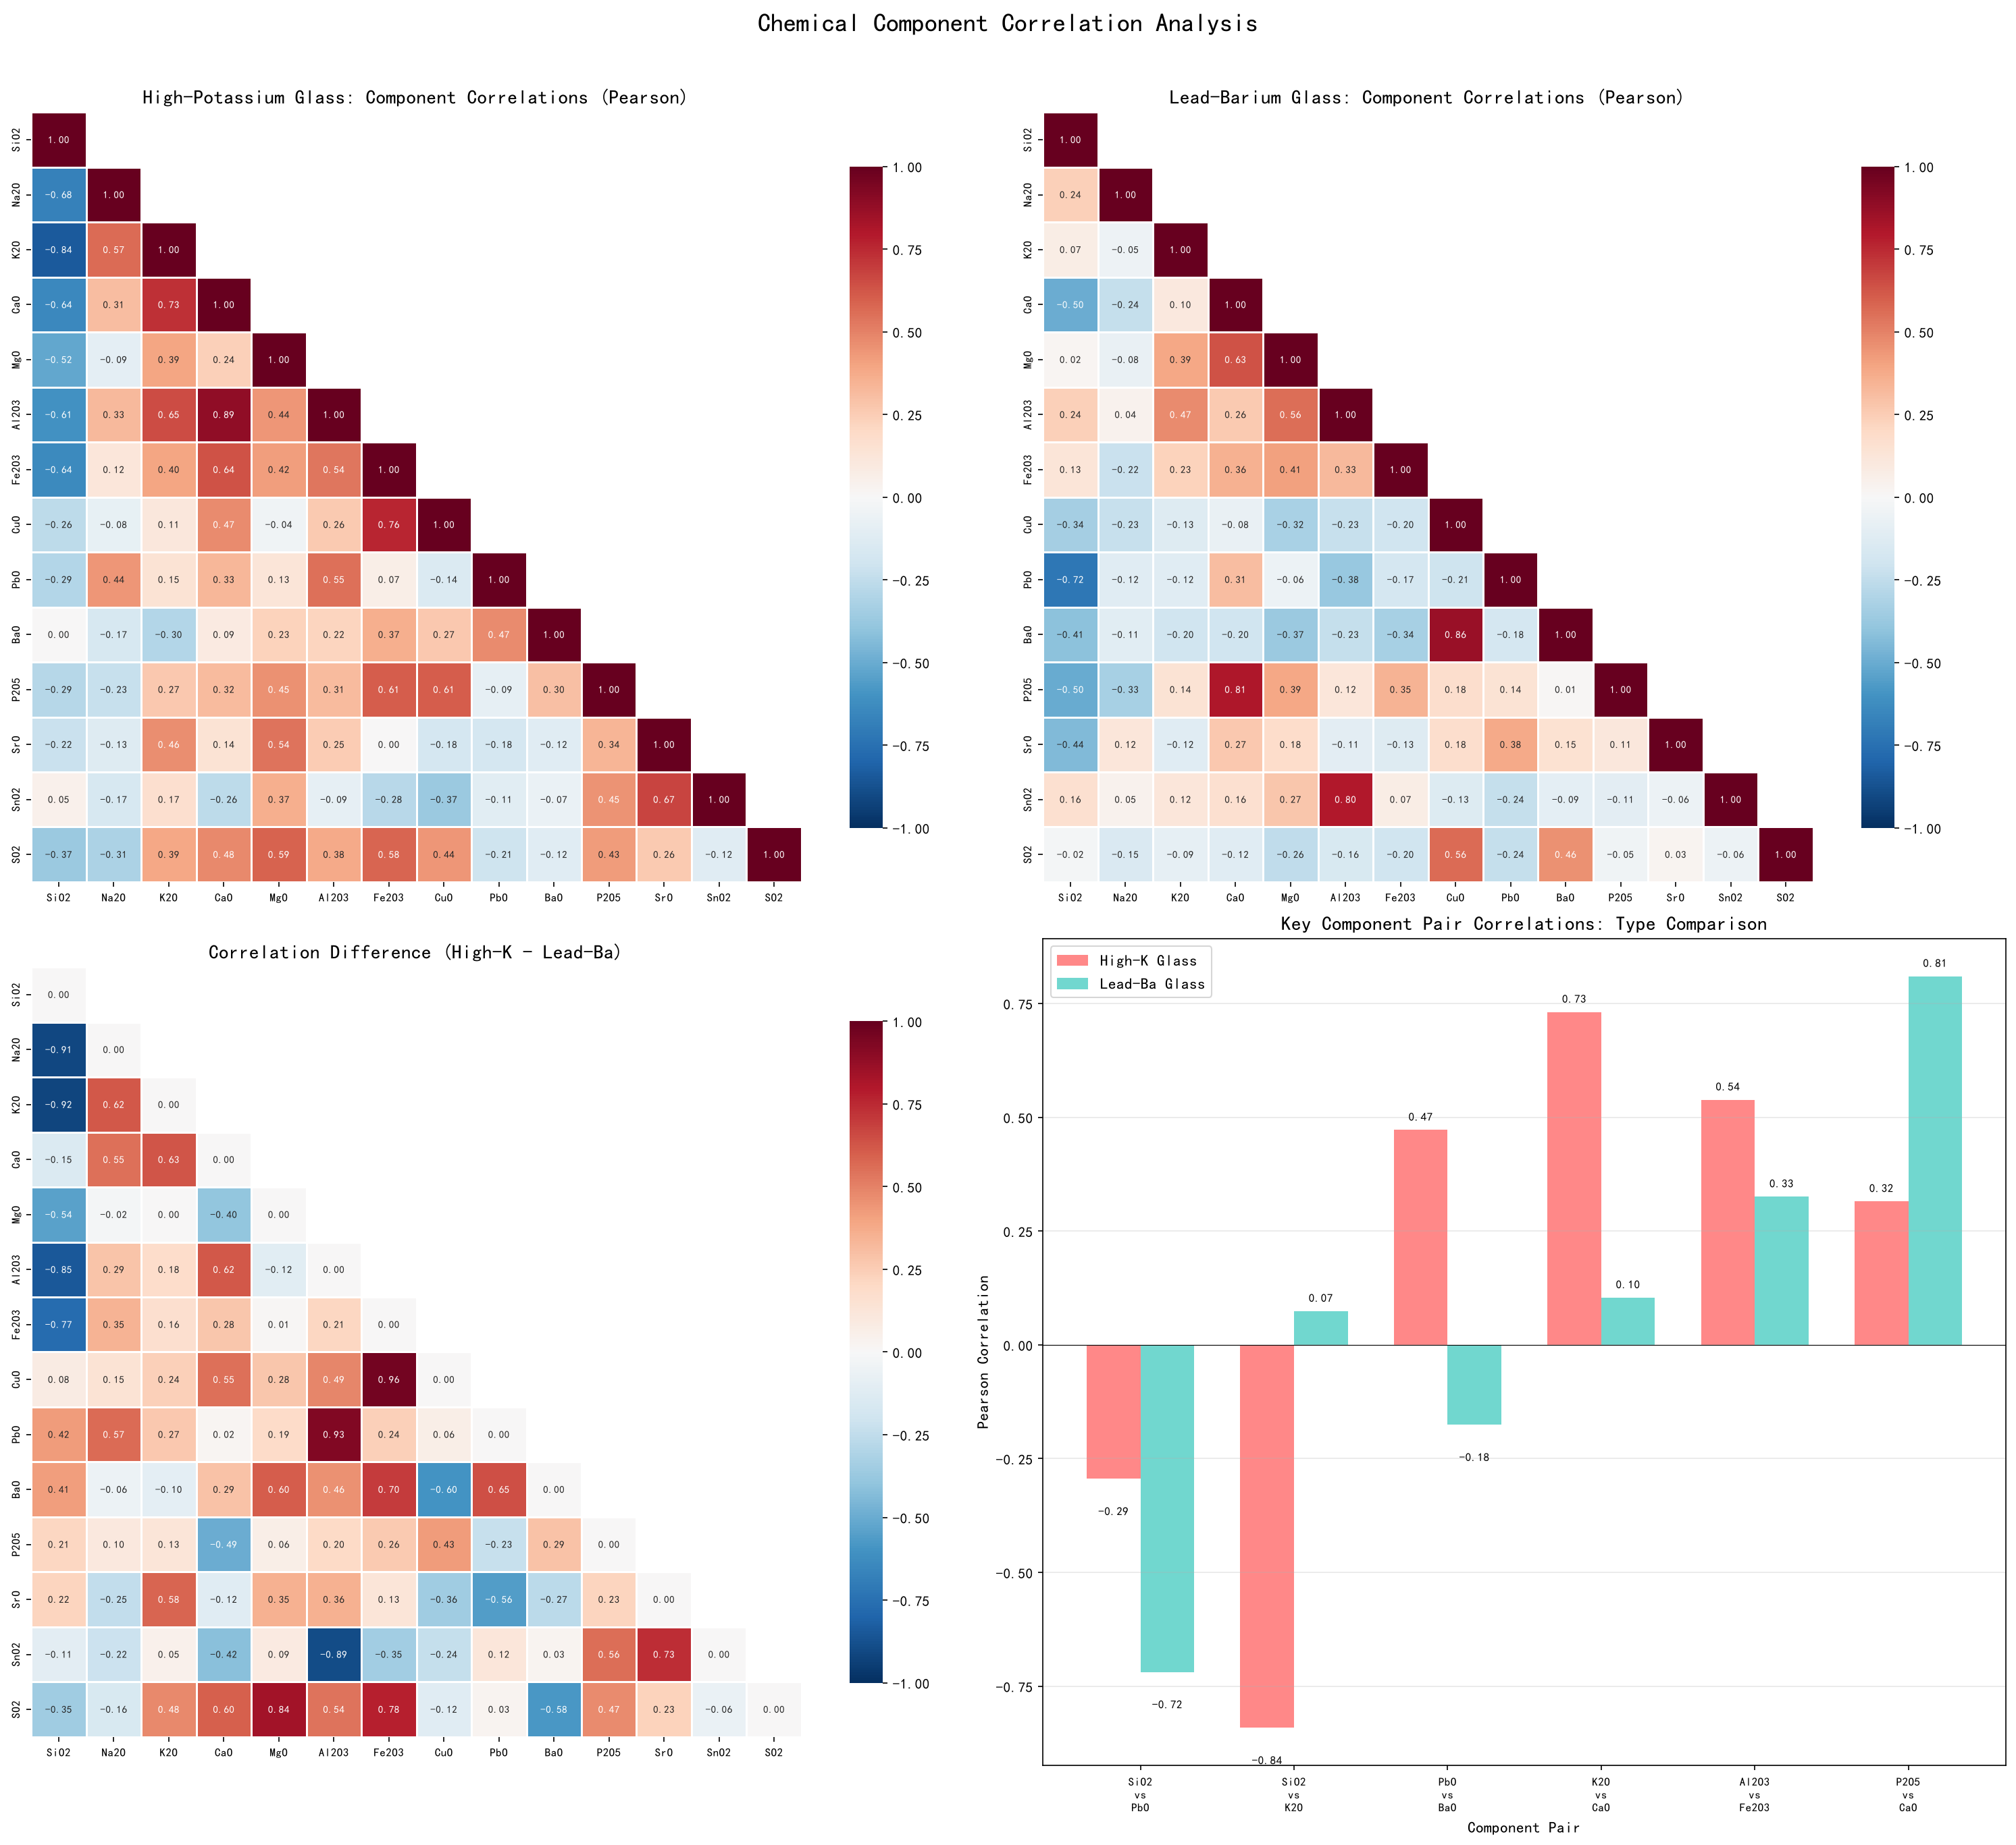
图10 高钾玻璃与铅钡玻璃的化学成分相关矩阵对比
铅钡玻璃：SiO₂与PbO(r=-0.76)、BaO(r=-0.68)显著负相关，PbO与BaO(r=+0.52)正相关，反映铅矿石助熔体系特征。
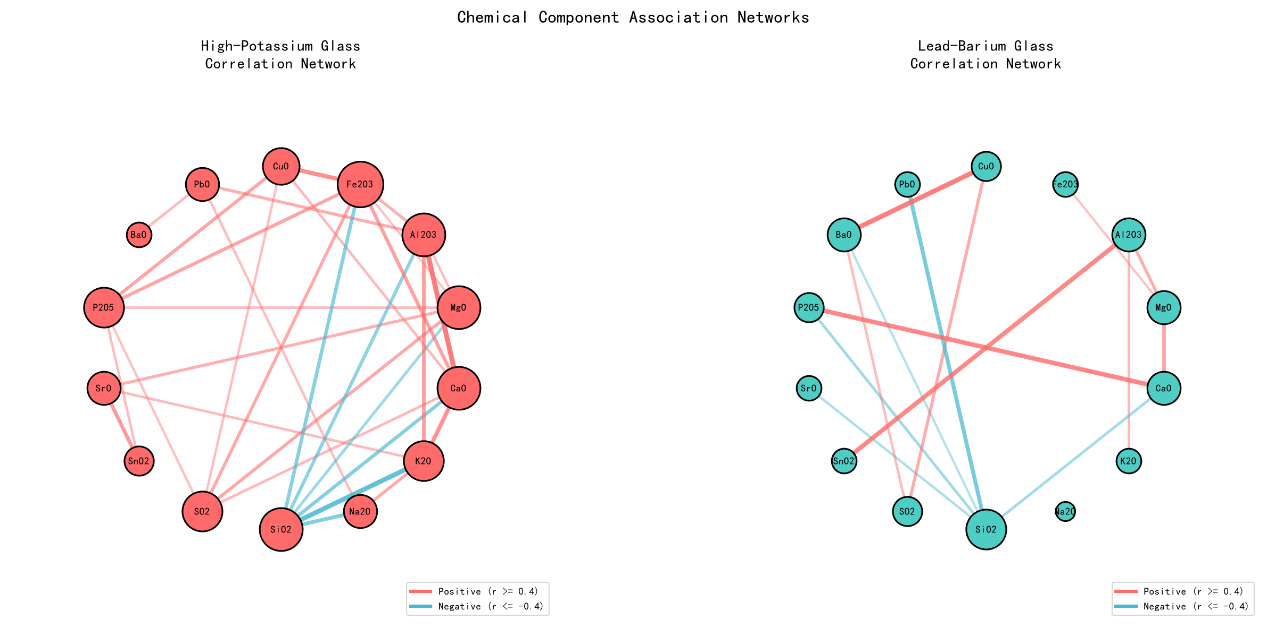
图11 两类玻璃显著化学成分关联网络
Fisher Z检验确认了多种成分对在两类型间的显著相关性差异，反映两种助熔体系的本质不同。
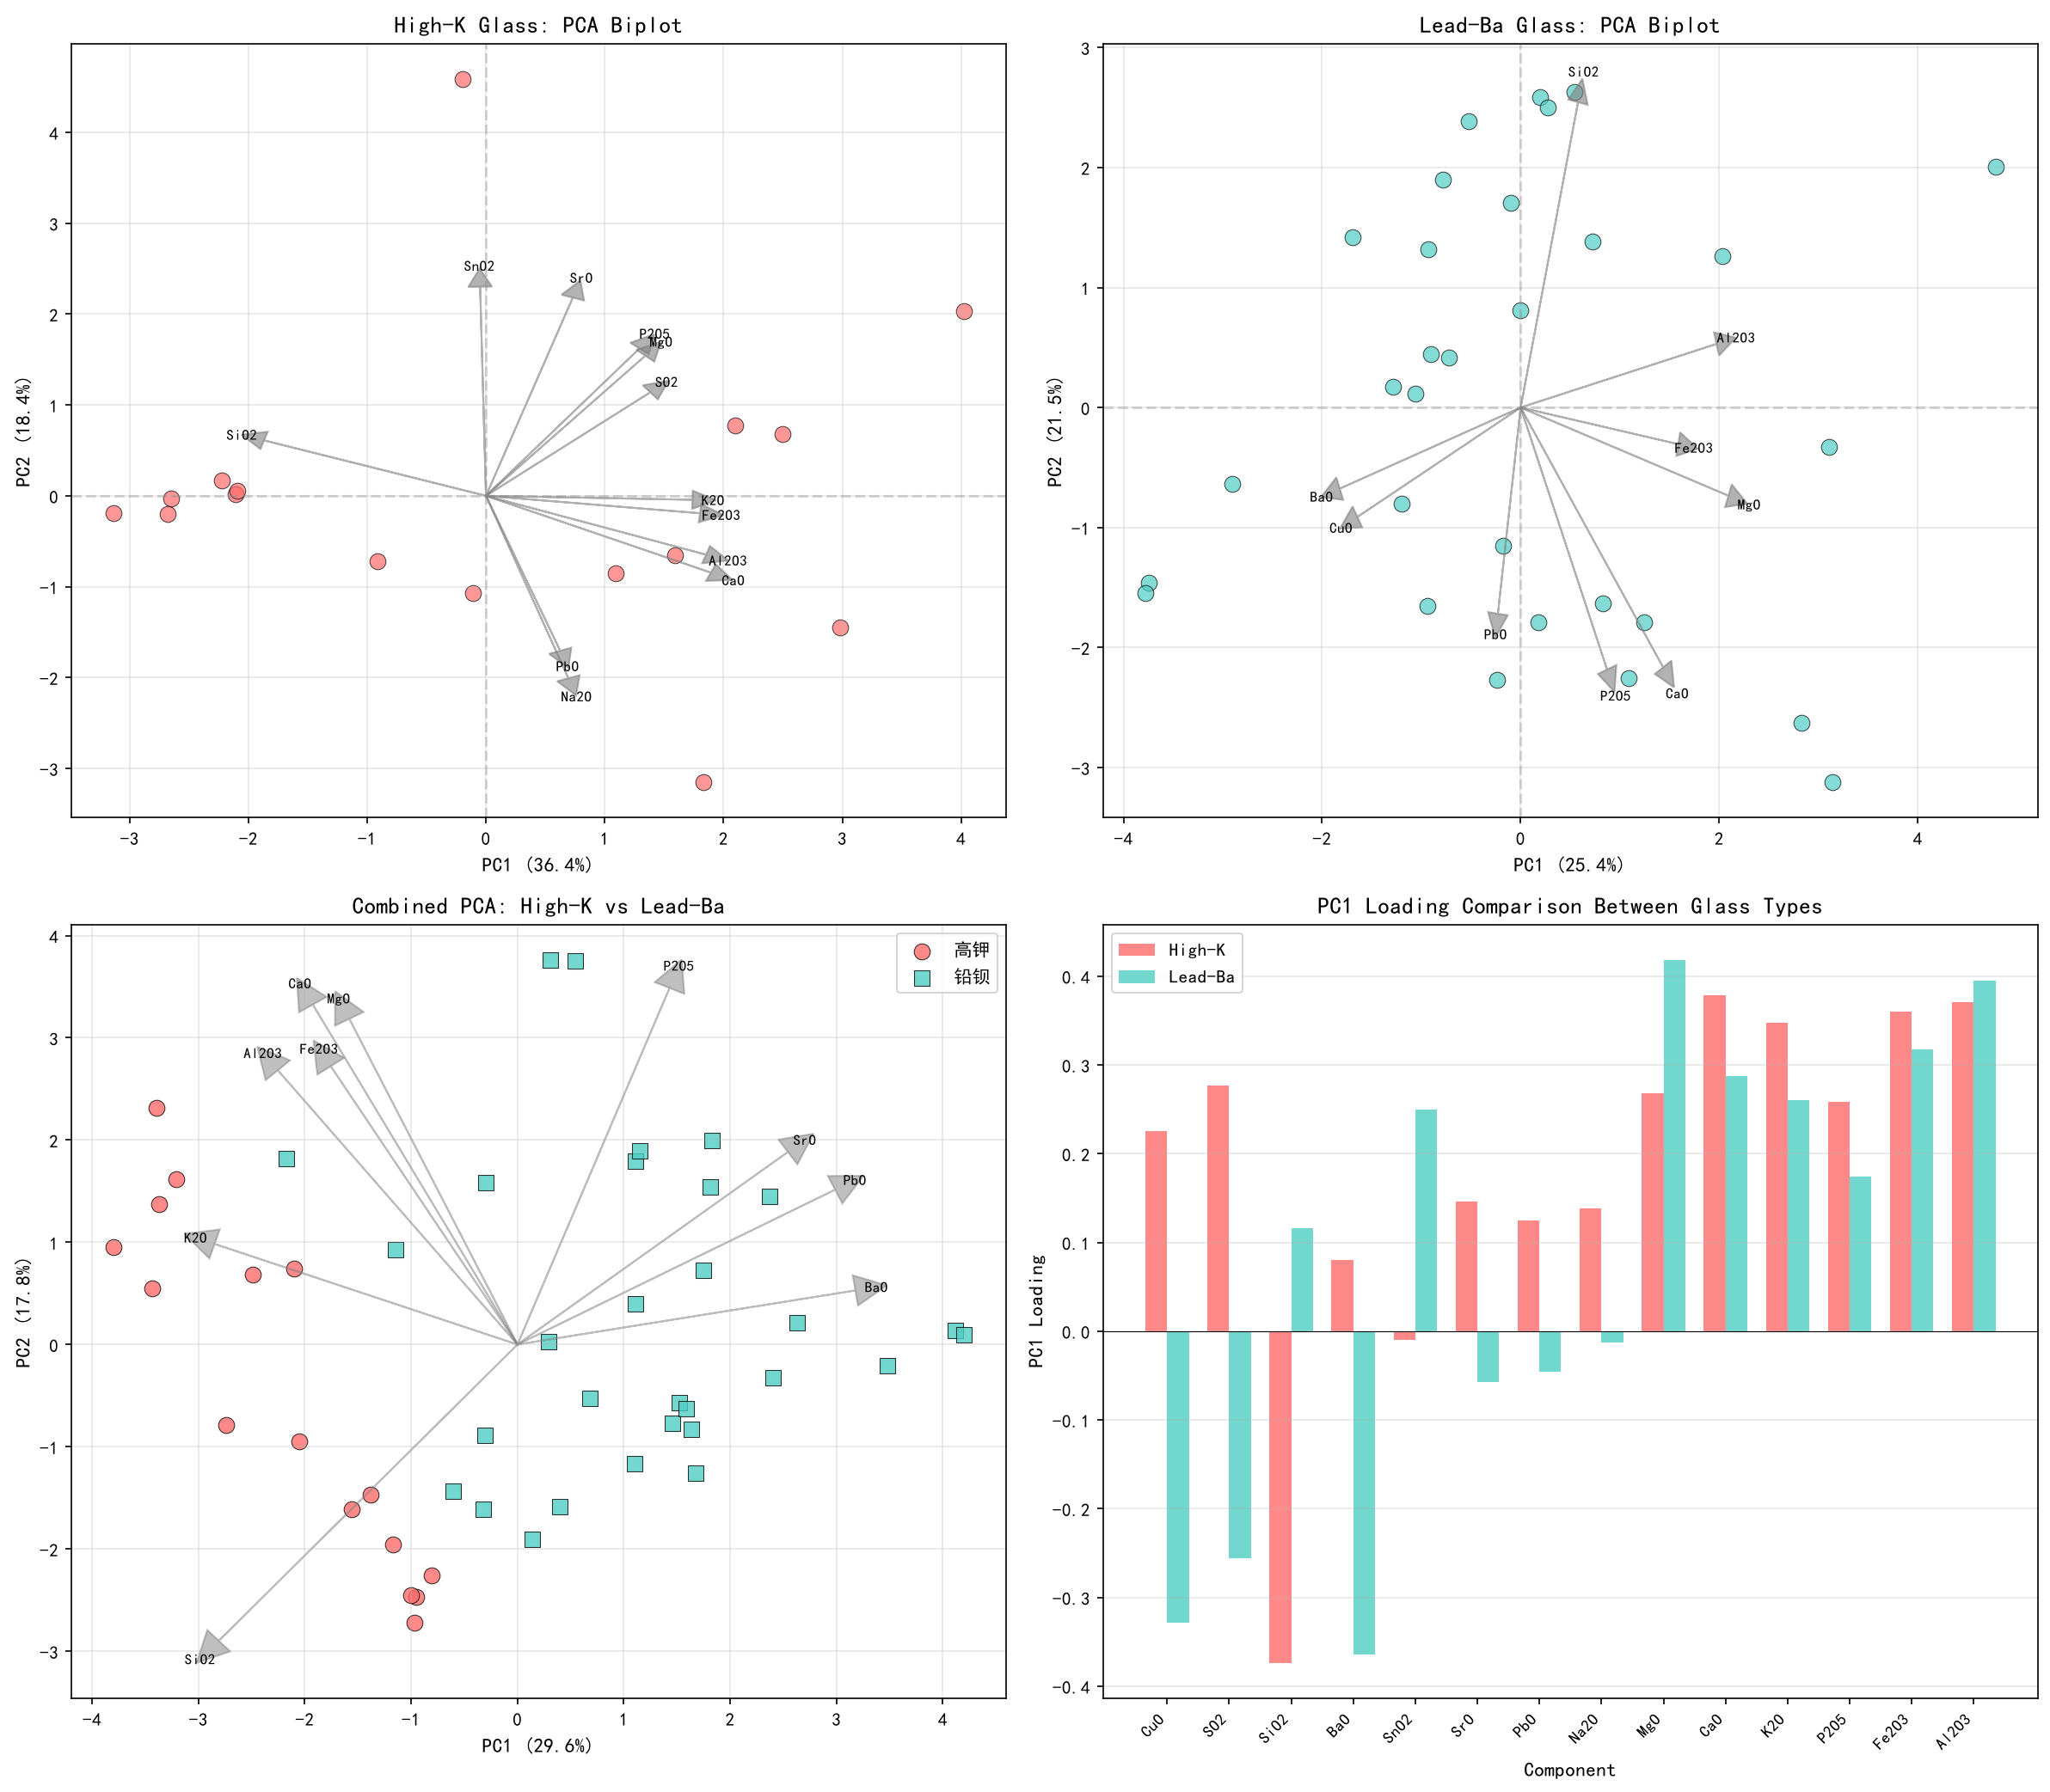
图12 高钾玻璃与铅钡玻璃PCA结构差异对比

7. 模型评价与推广
优点：多方法融合、可解释性强、鲁棒性好、风化预测模型创新。
局限：风化预测样本仅2组、亚类K值选择存在主观性、缺失值简化处理。
改进方向：扩充训练样本、引入时空信息、深度学习方法、跨材料应用。

参考文献
- [1] 干福熹等. 中国古代玻璃技术的发展[M]. 上海科学技术出版社, 2005.
- [2] Lankton J W, Dussubieux L. Early glass in Asian maritime trade[J]. Journal of Glass Studies, 2006, 48: 121-144.
- [3] Breiman L. Random forests[J]. Machine Learning, 2001, 45(1): 5-32.
- [4] MacQueen J. Some methods for classification and analysis of multivariate observations[C]. Berkeley Symposium, 1967.
- [5] Rousseeuw P J. Silhouettes: a graphical aid to the interpretation and validation of cluster analysis[J]. JCAM, 1987, 20: 53-65.
- [6] Jolliffe I T. Principal Component Analysis[M]. 2nd ed. Springer, 2002.
- [7] 司守奎, 孙兆亮. 数学建模算法与应用[M]. 第3版. 国防工业出版社, 2021.
- [8] Pedregosa F, et al. Scikit-learn: Machine learning in Python[J]. JMLR, 2011, 12: 2825-2830.

